Exercícios de Eletromagnetismo

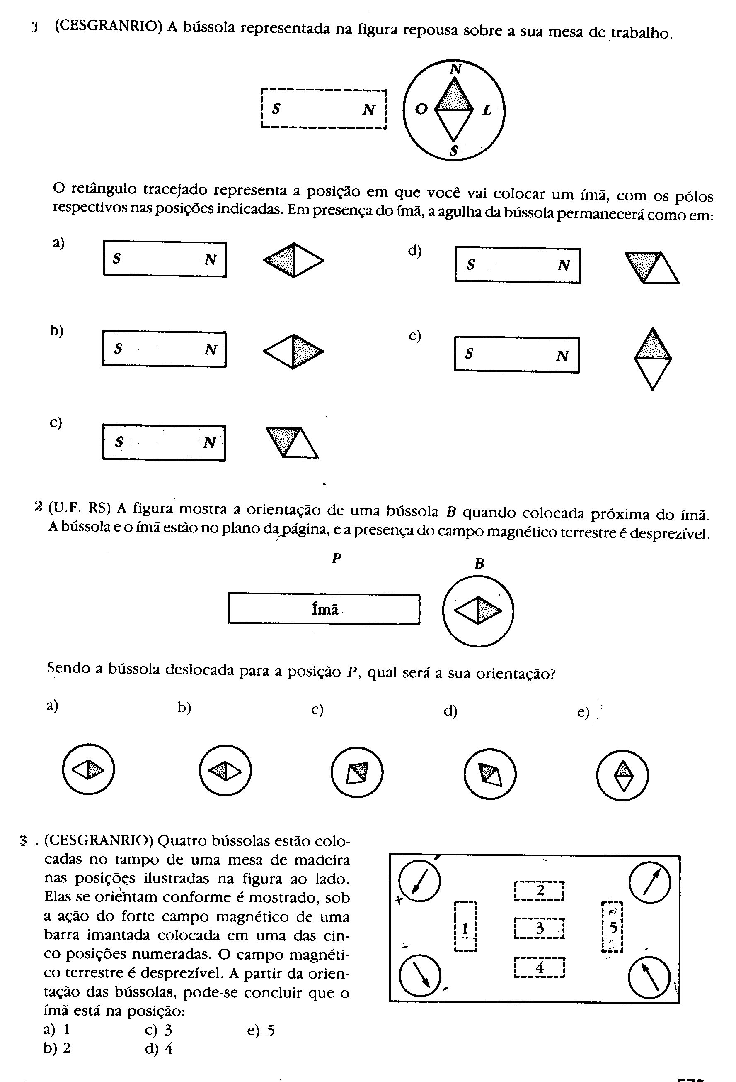

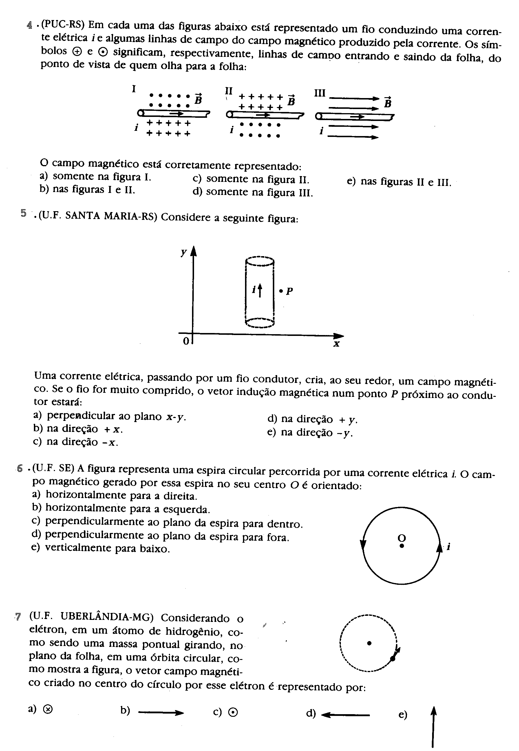

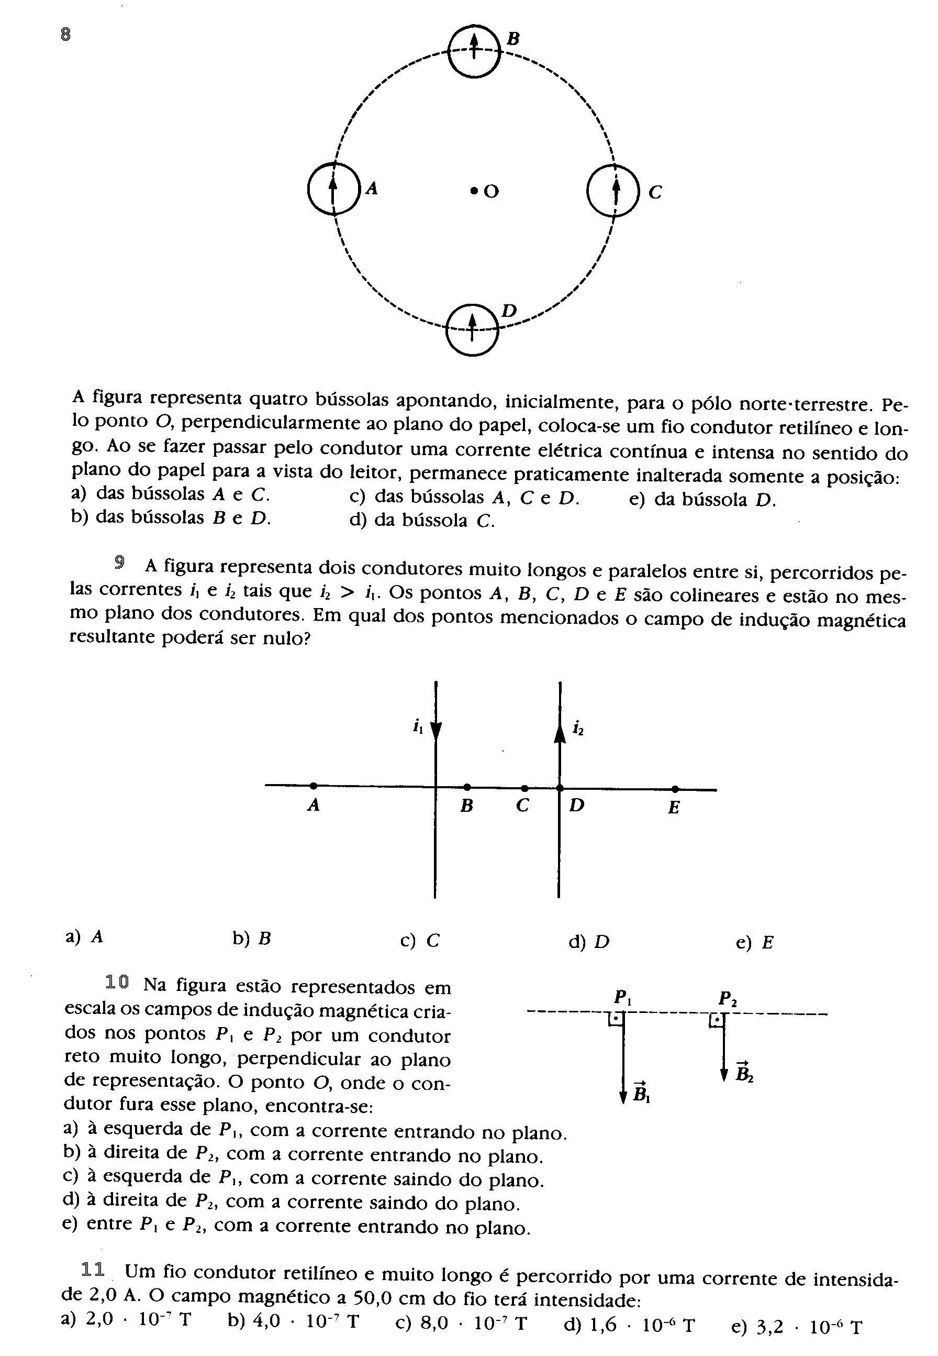
12. Uma carga é lançada num campo magnético uniforme sobre uma linha de força do campo, com velocidade 10 m/s. Podemos então afirmar que:
- atua uma força na carga contrária ao campo.
- atua uma força na carga no sentido do campo.
- atua uma força na carga perpendicular ao campo.
- não atua força na carga.
e) N.R.A.

13. Uma carga lançada perpendicularmente a um campo magnético uniforme, descreverá:

- uma parábola. b) uma reta. c) uma circunferência. d) uma elipse. e) N.R.A.

14. Uma carga positiva (+q) de massa m é lançada perpendicularmente a um campo magnético uniforme (B) com velocidade v. O raio da circunferência percorrida pela carga é:

a)R=(m·v)/(q·B)
b) R=(q.B)/(m.v)
c)R=(q·B)/(v·B)
d)R=(B·v)(m.q)
e) N.R.A.

15. Quando abandonamos uma carga elétrica num campo magnético:

- ela se movimenta no sentido das linhas de força.
- ela se movimenta no sentido contrário às linhas de força.
c) ela não se movimenta.
- ela se movimenta perpendicularmente às linhas de força.
e) N.R.A.

16. A corrente elétrica produz campo magnético. Este fato é aplicado em:

- capacitores.
- ferros de passar.
- campainhas.
- chuveiros.
e) N.R.A.

17. Quando dois condutores são percorridos por correntes elétricas no mesmo sentido, eles:

- se repelem.
b) se atraem.
- permanecem inalterados; nada acontece.
- se atrairiam se as correntes fossem alteradas.
e) N.R.A.

18. Uma mola helicoidal tem duas pontas ligadas a uma fonte de corrente contínua. Dessa forma, ela tende a:

a) se alongar.
b) girar em torno de seu eixo.
c) encurtar.
- ficar como estava; nada acontece.
e) N.R.A.

Gabarito 1- (b) 2- (b) 3- (e) 4- (a) 5- (b) 6-( d) 7- (a) 8- (d) 9- (a) 10- (a) 11- (c) 12 – (d) 13 – (c) 14 – (a) 15 – (c) 16 – (c) 17- (b) 18- (c)

